Технологическая карта
Технология изготовления основных деталей «квилинга»
1.Возьми полоску бумаги  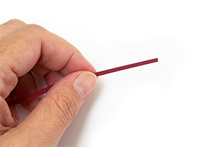 | 2.Оттяни конец полоски, чтобы изогнулся.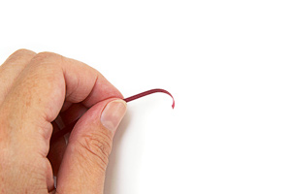 | 3.Плотно накрути.  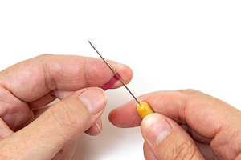 | 4.Скручивай так, чтобы лента не распустилась.  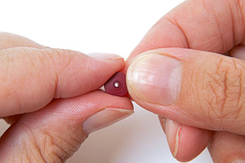
5.Вся полоска скручена.  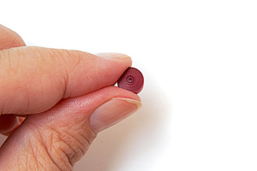 | 6. Расслабь пальцы.  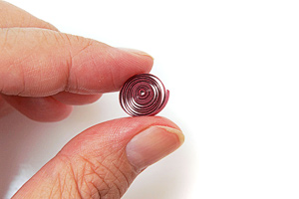 | 7. Приклей конец полоски клеем ПВА.  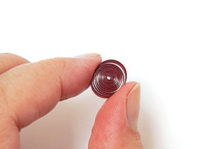 | 8. Придай различные формы.  